1. Junginys, parinktas iš grupės, susidedančios iš:
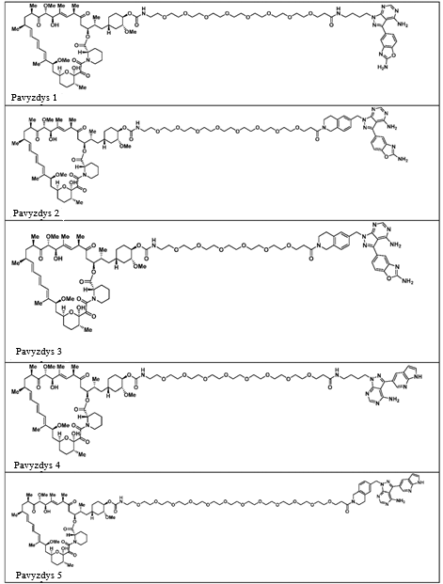
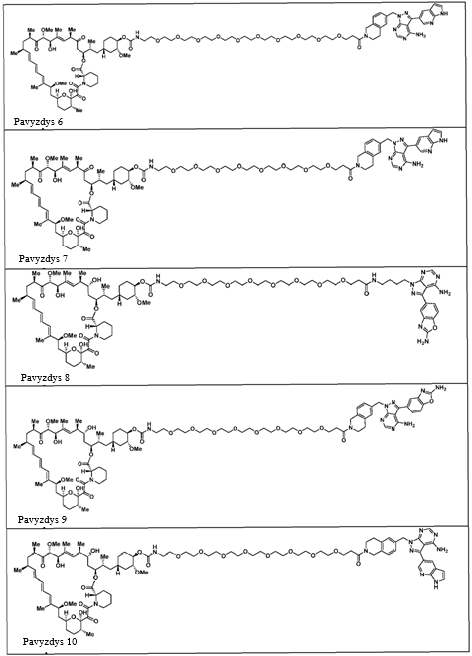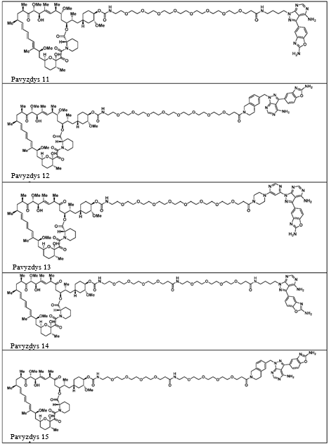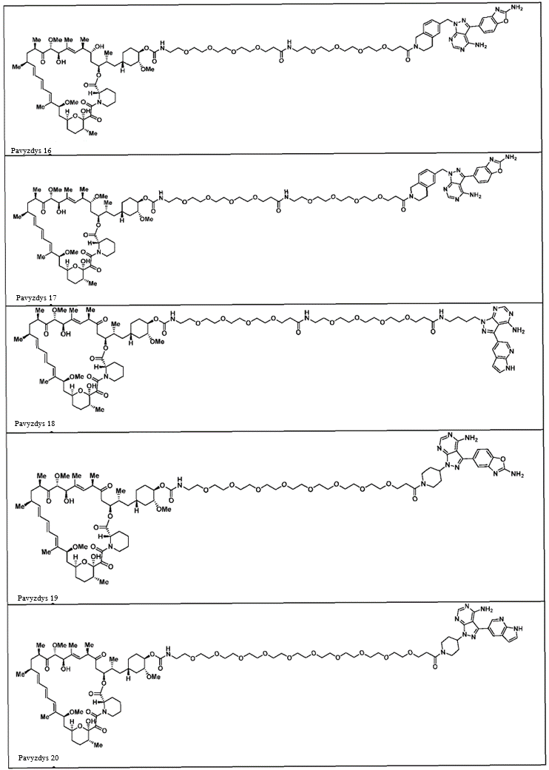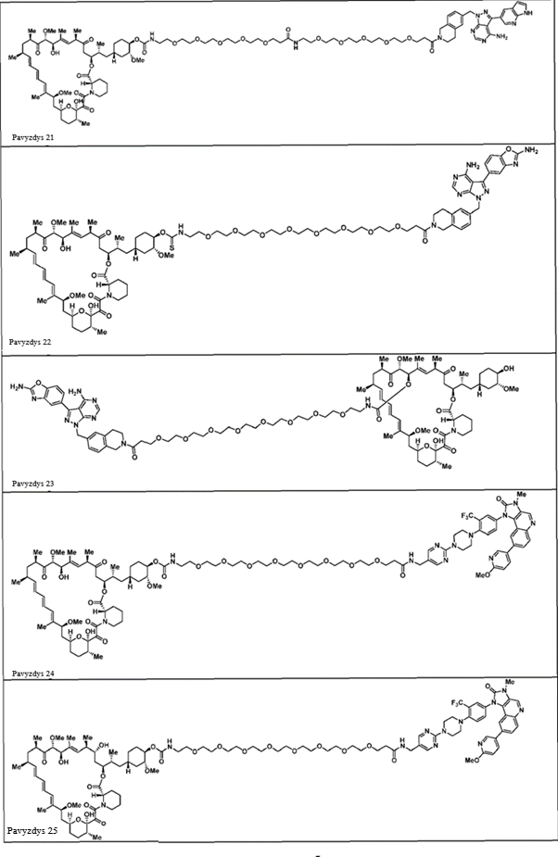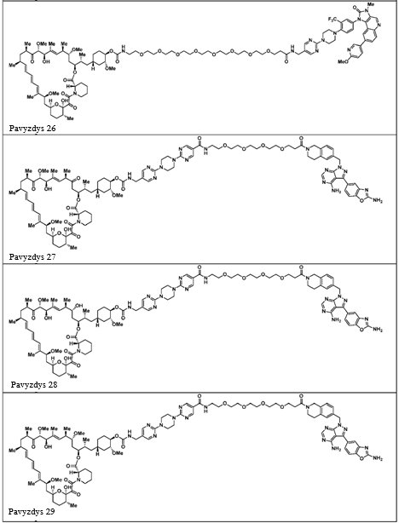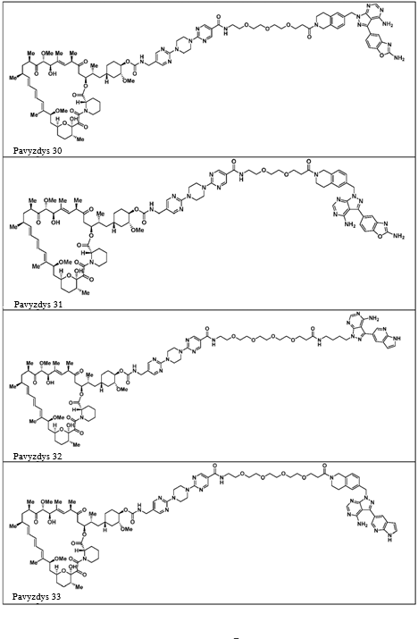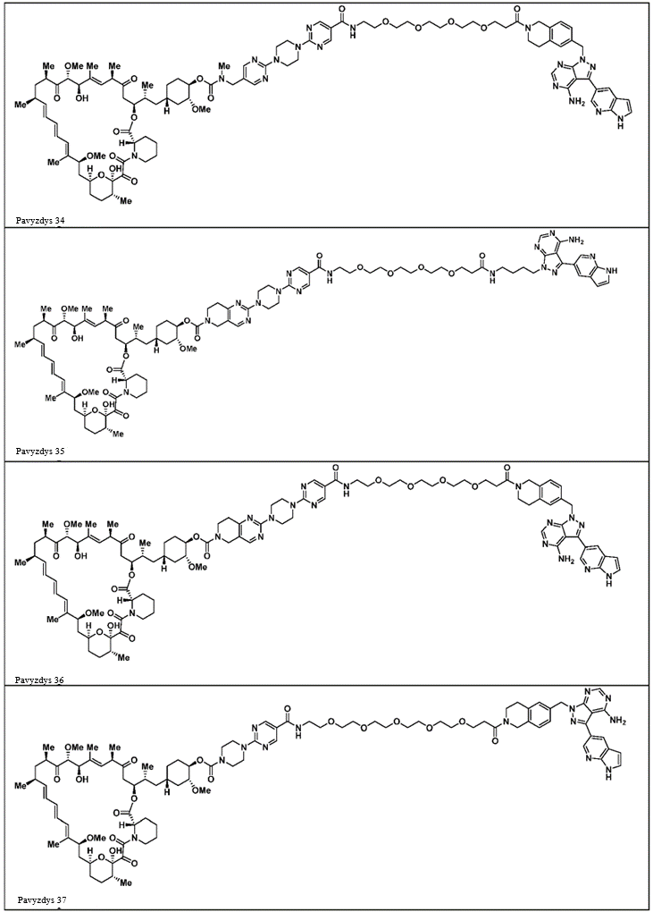
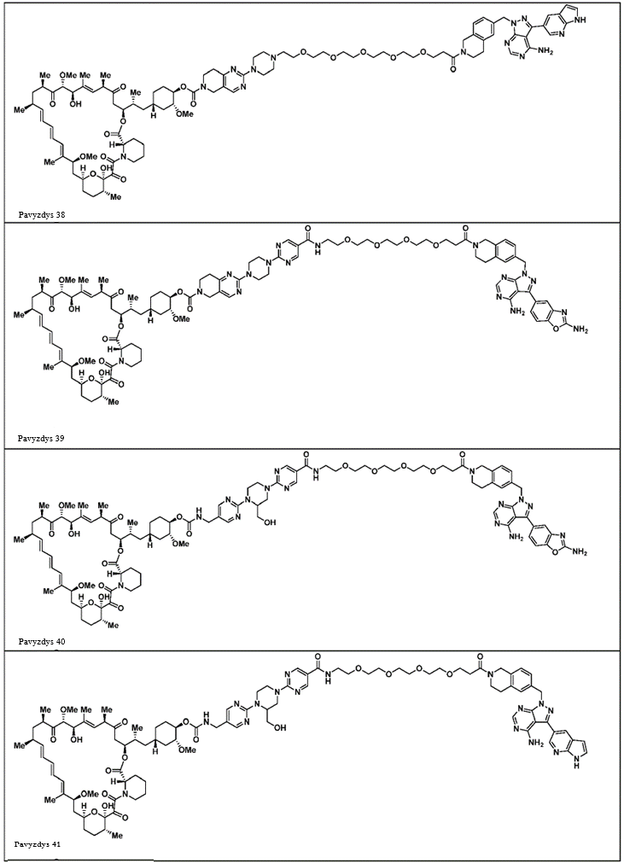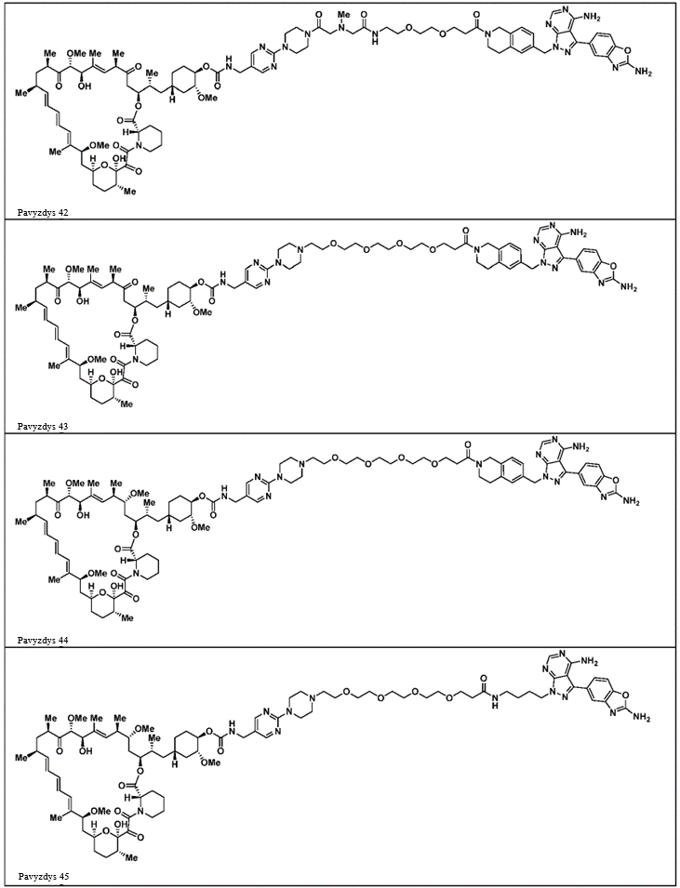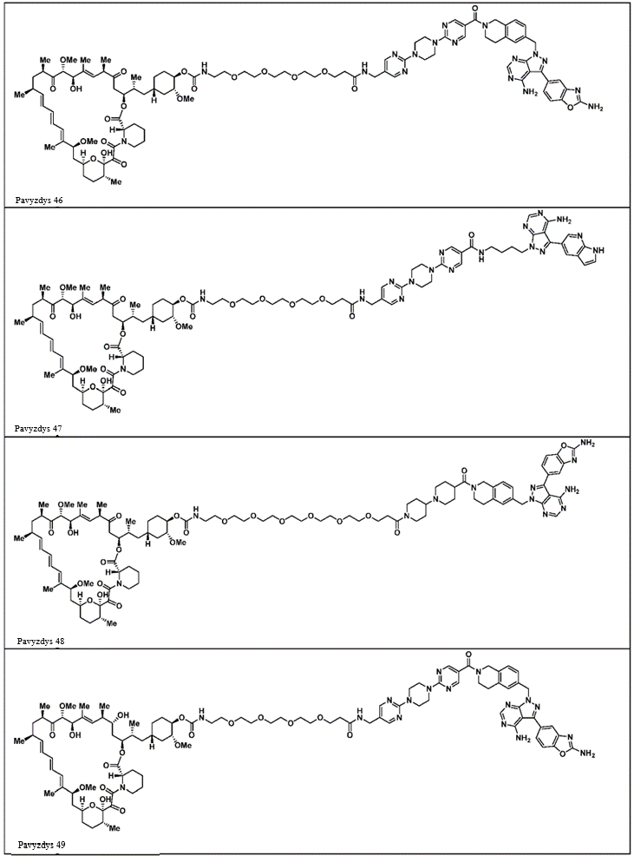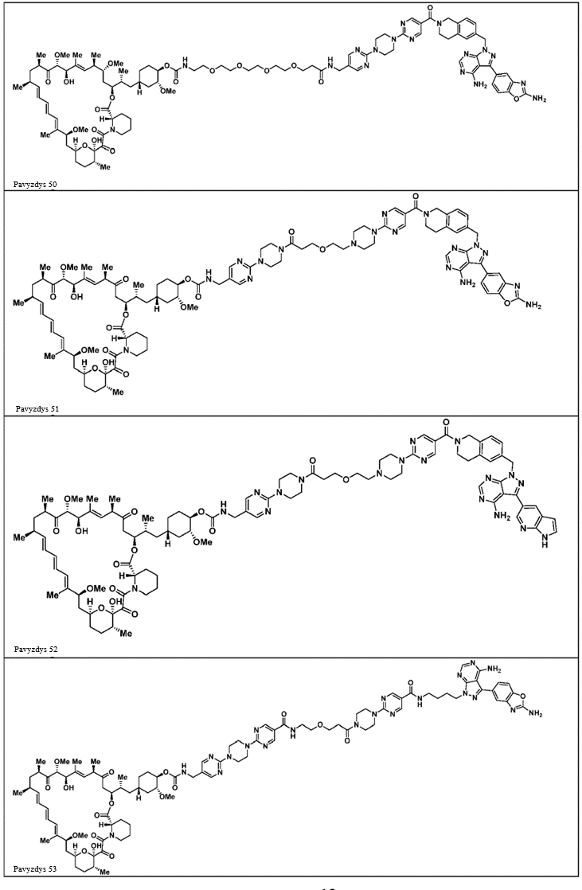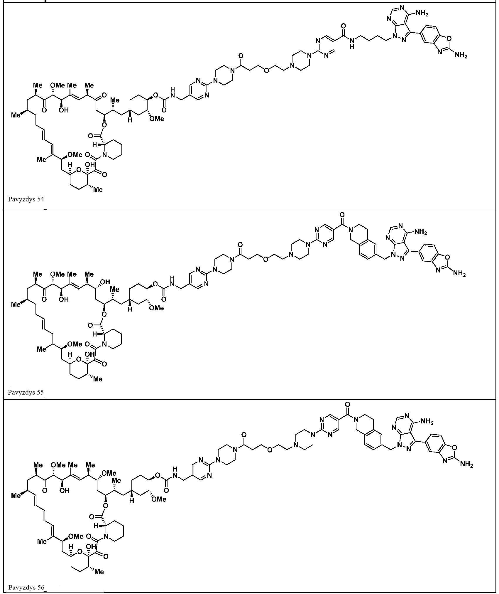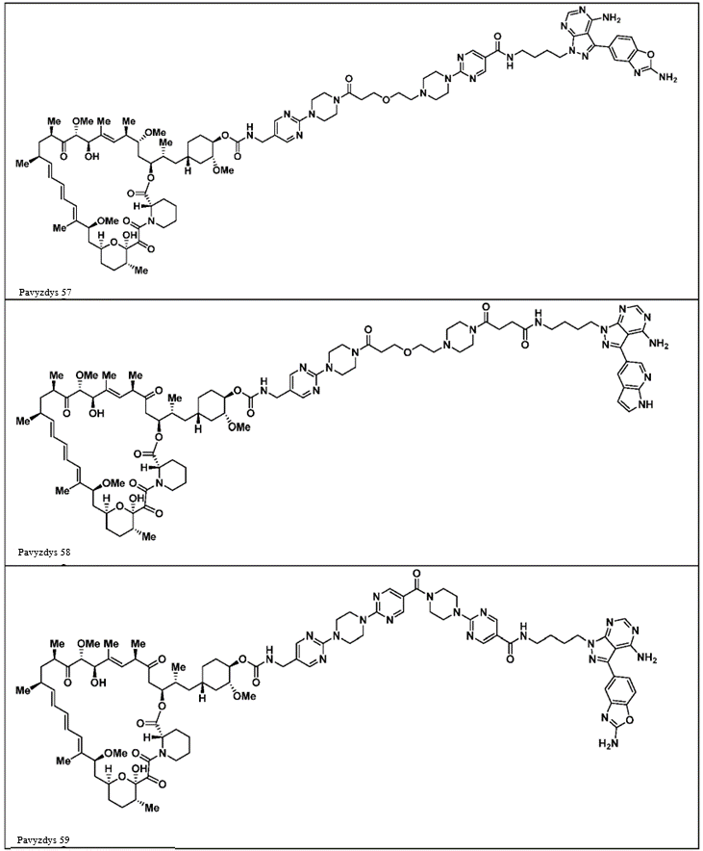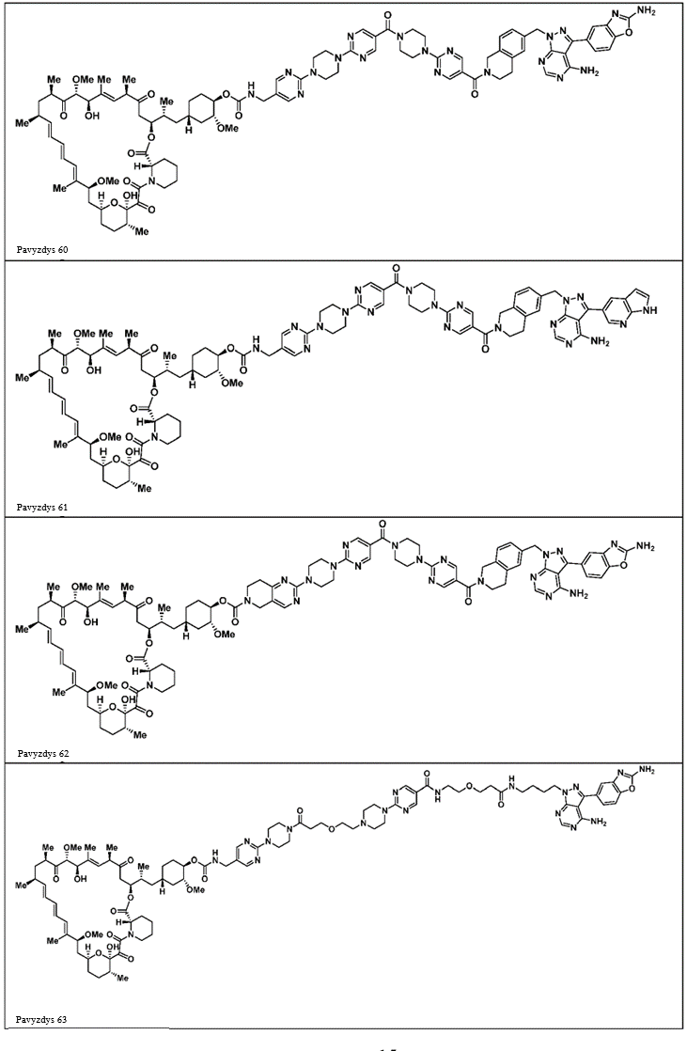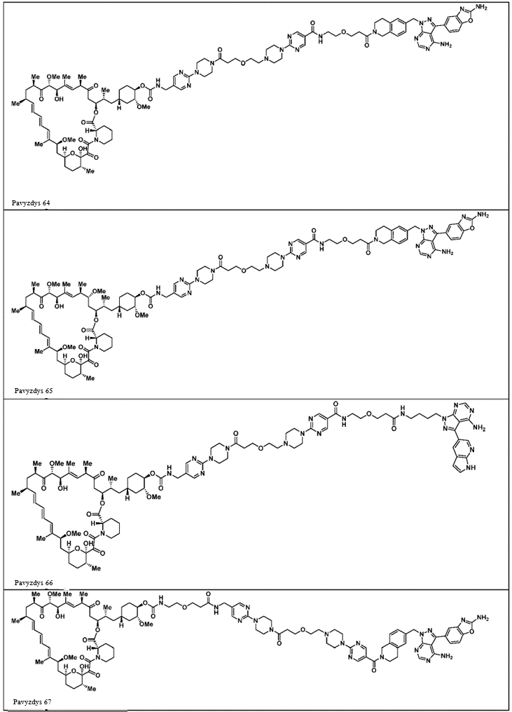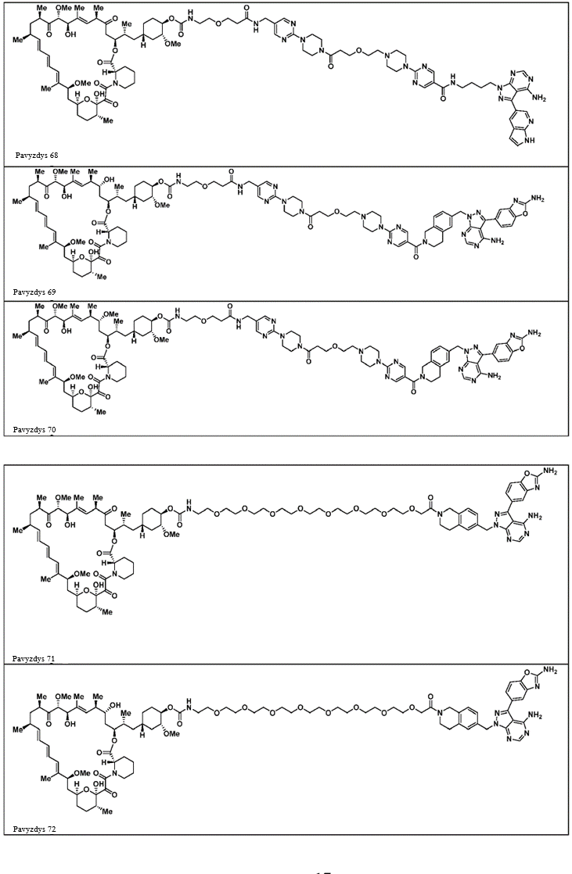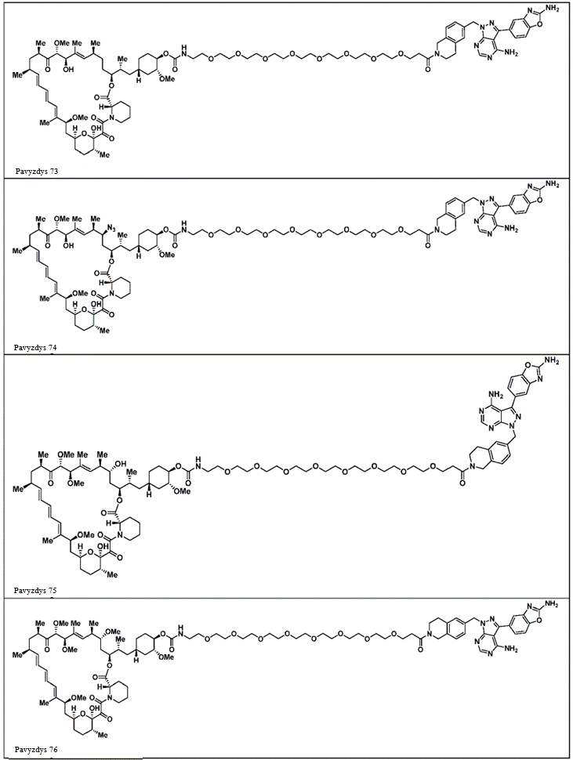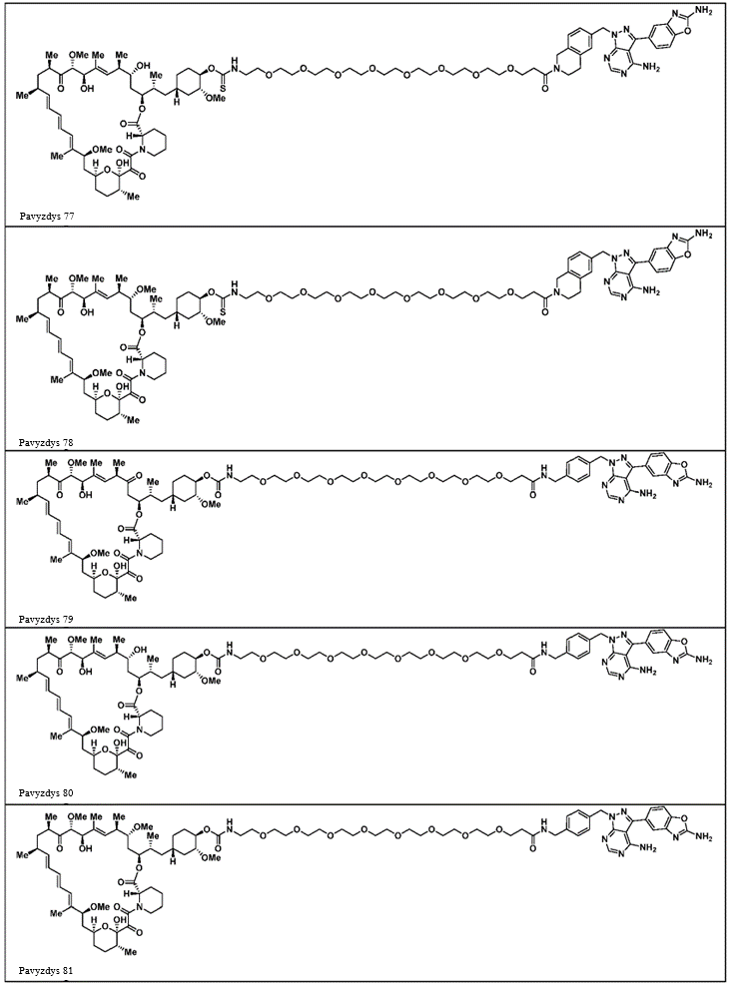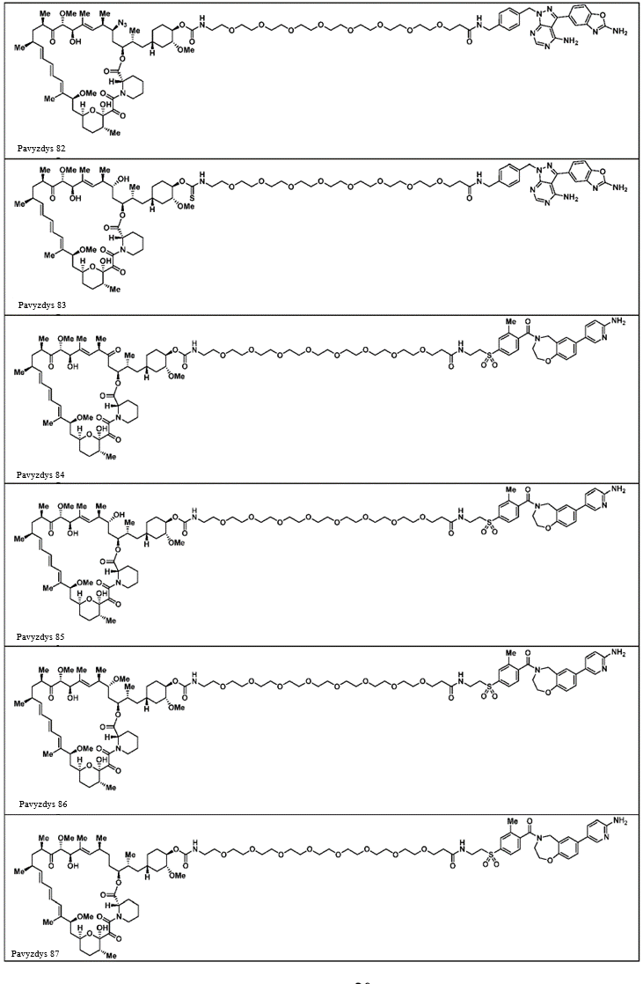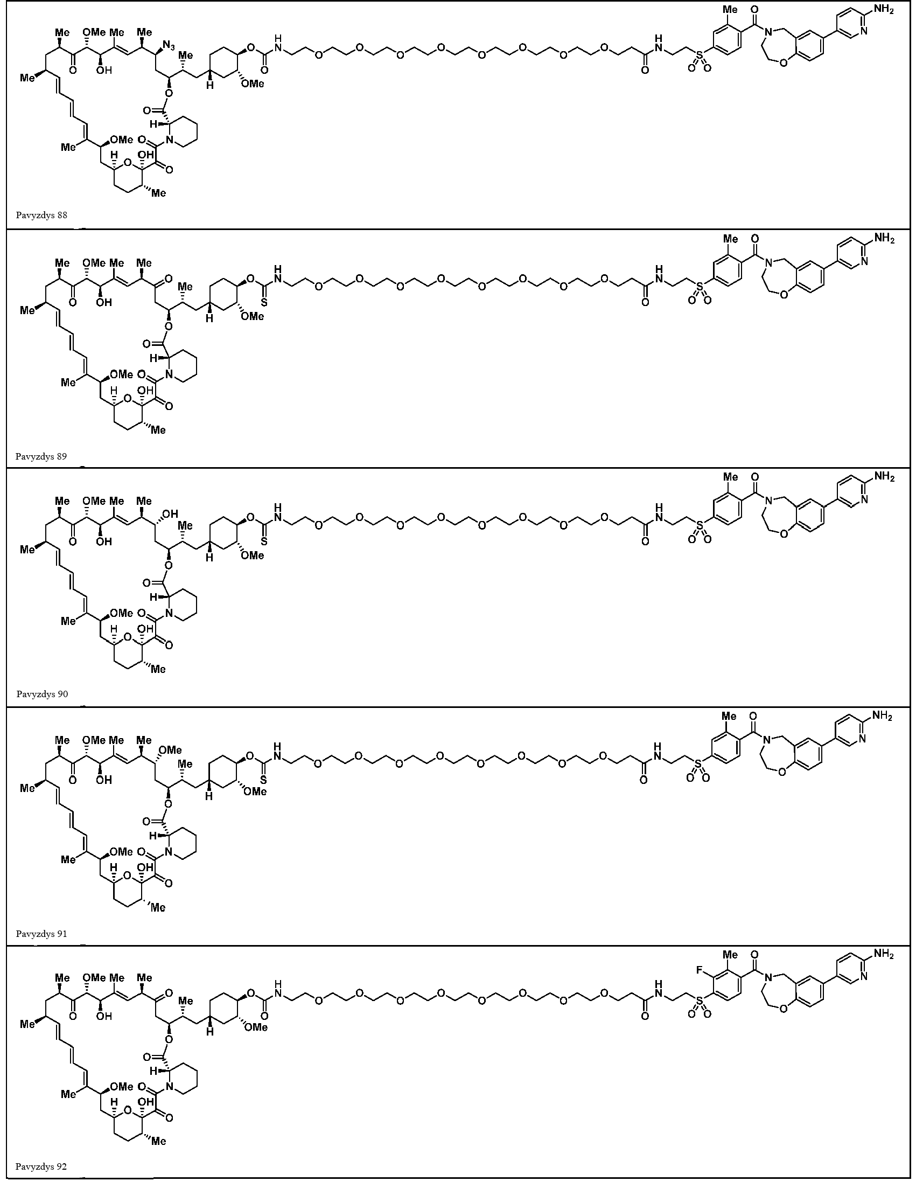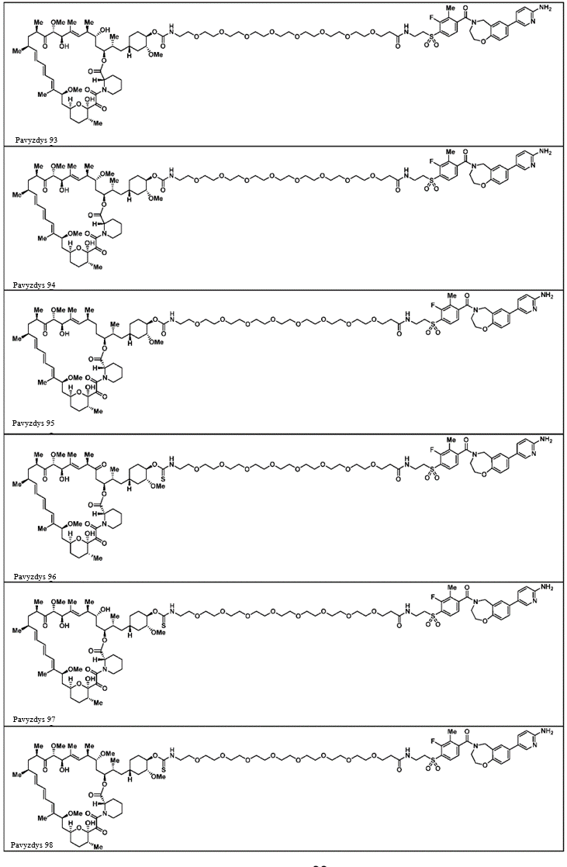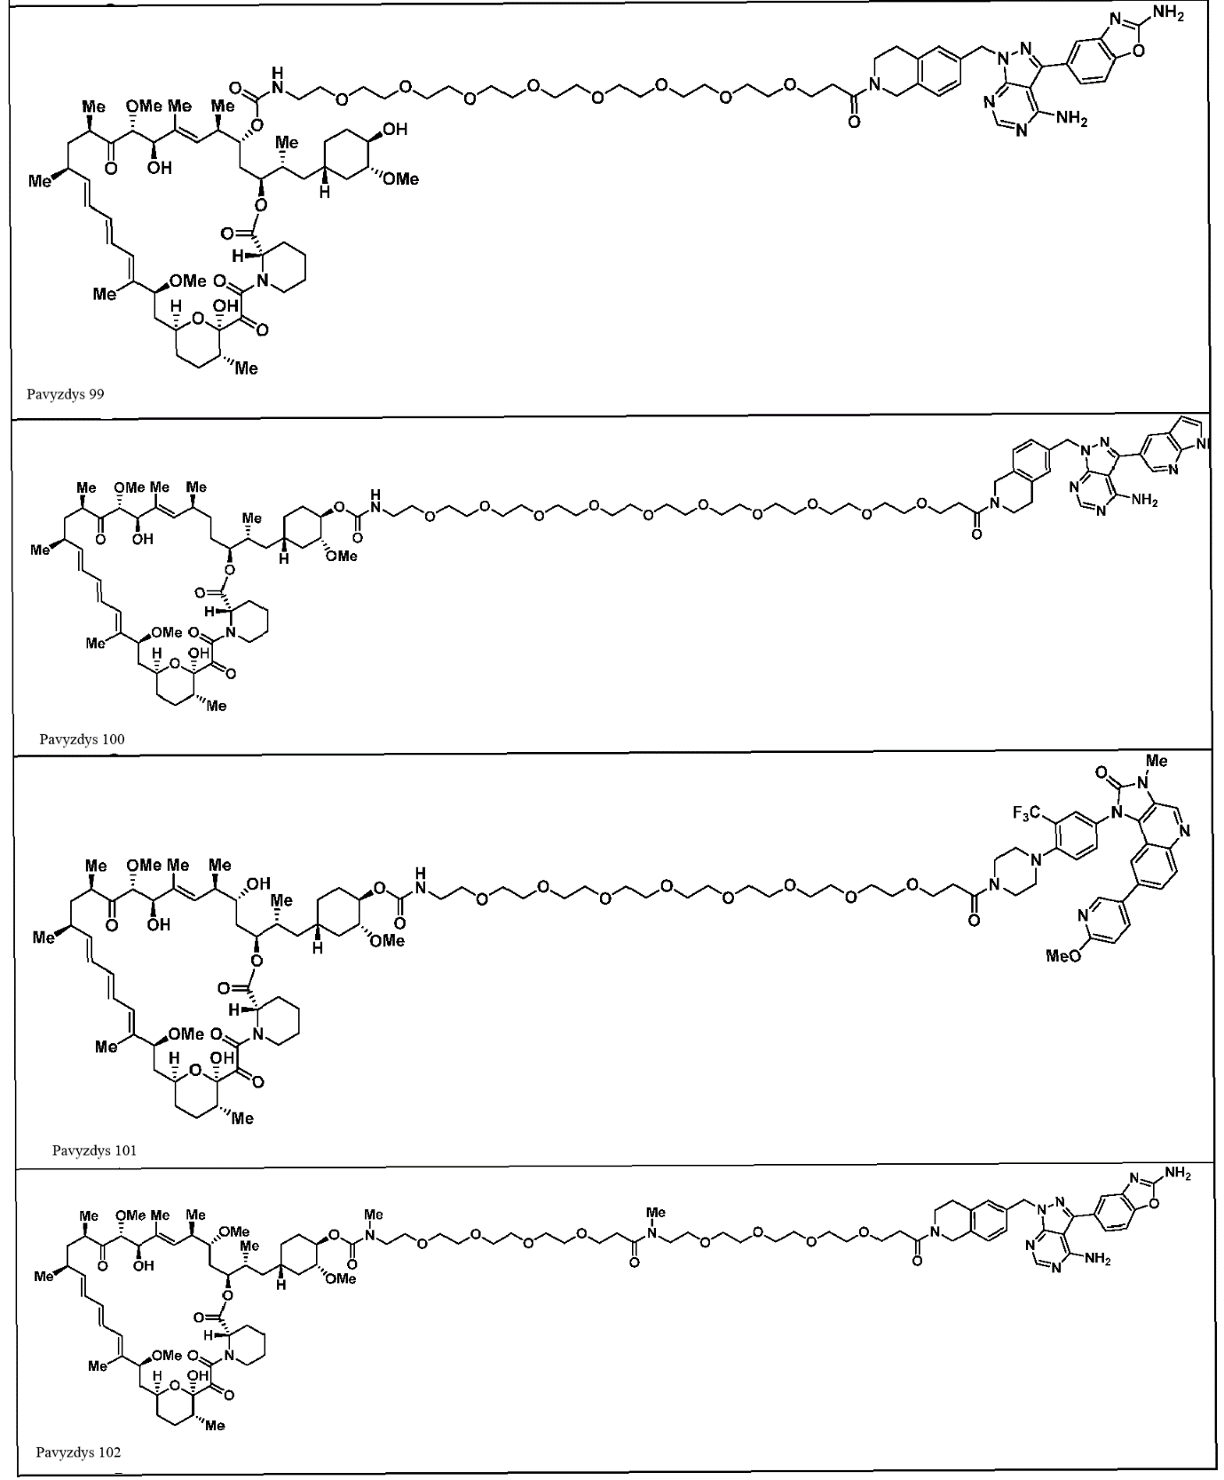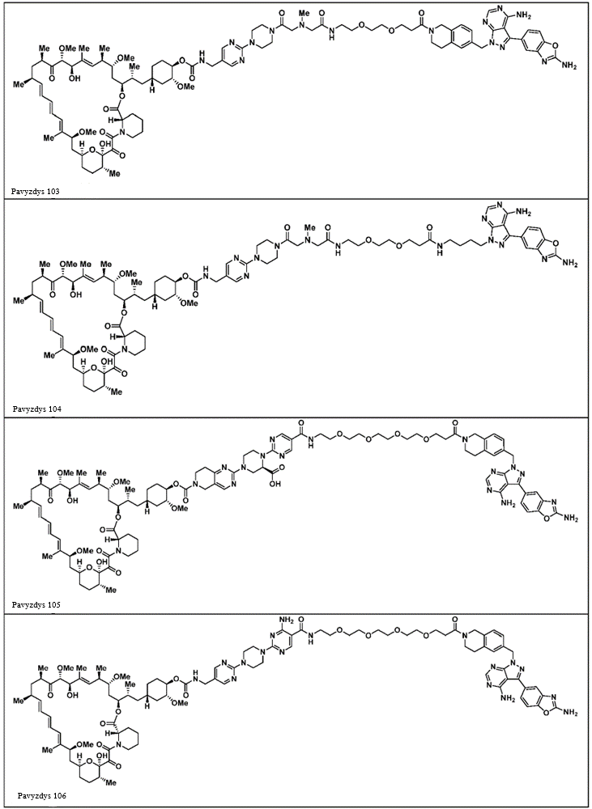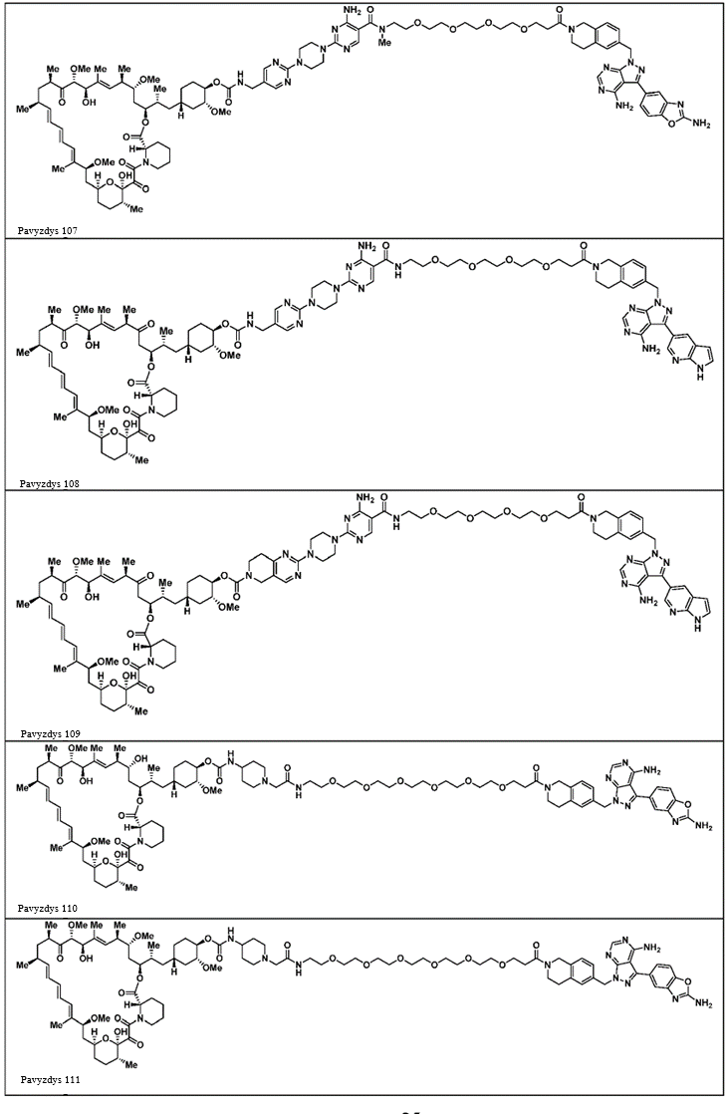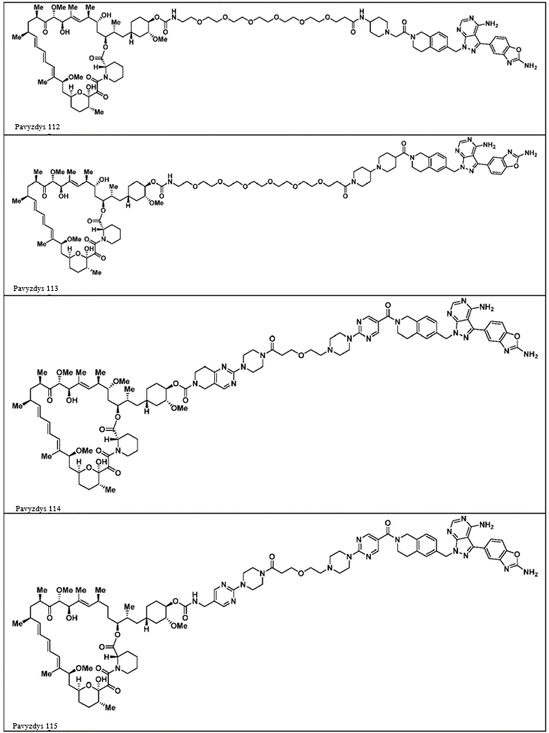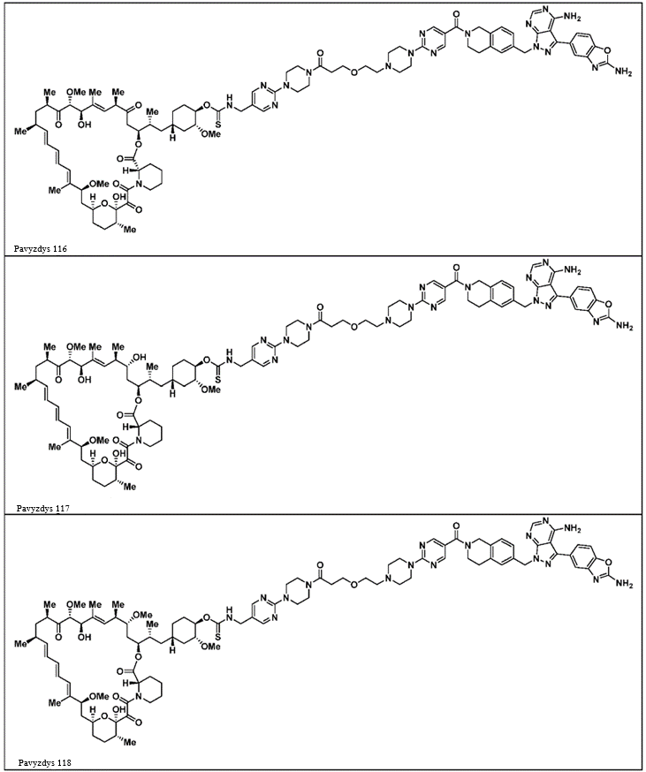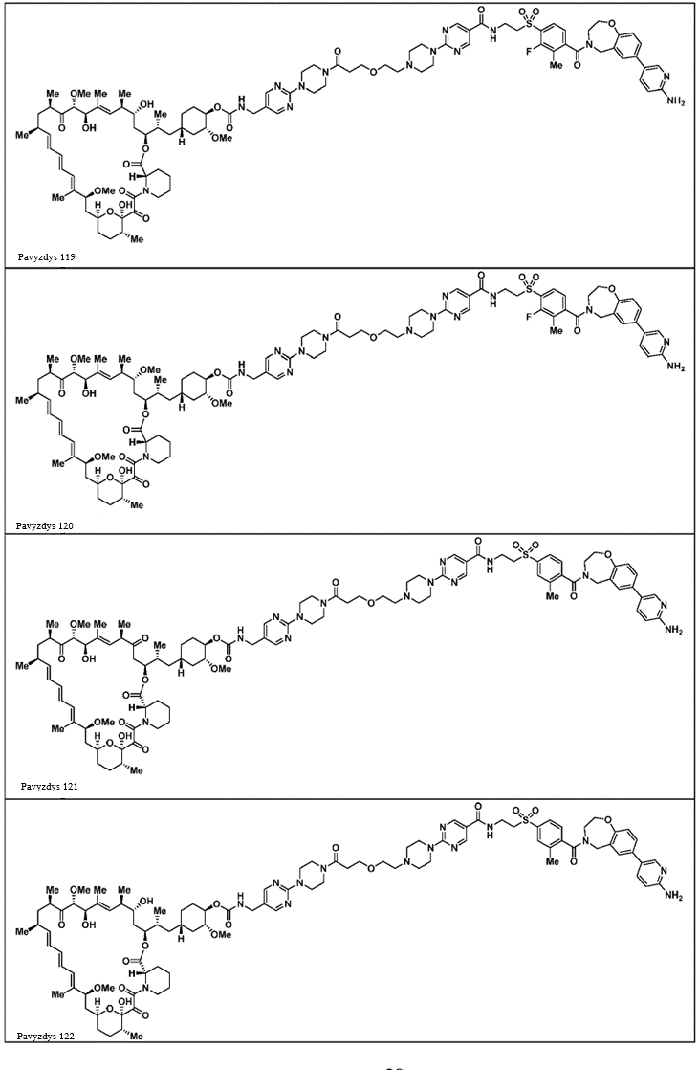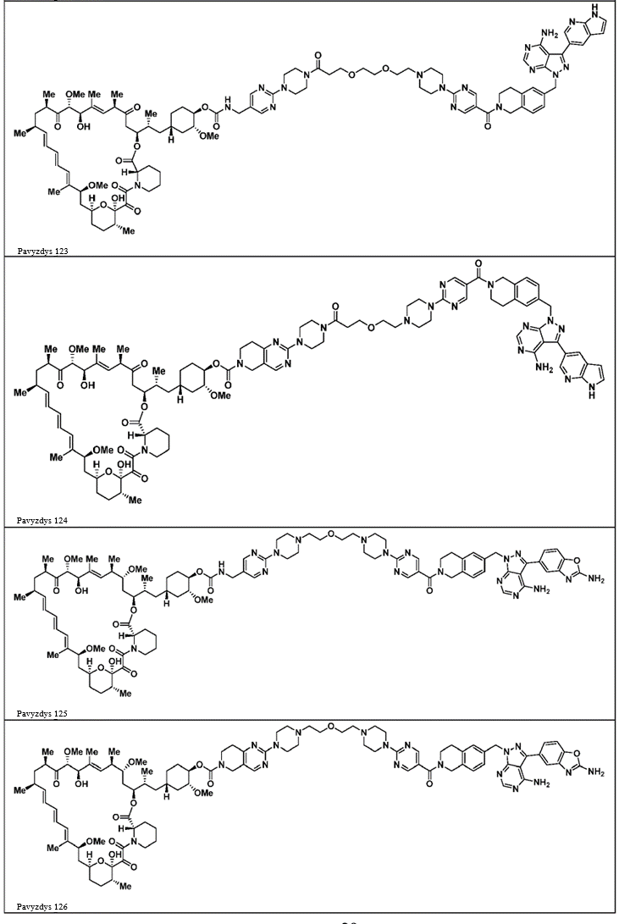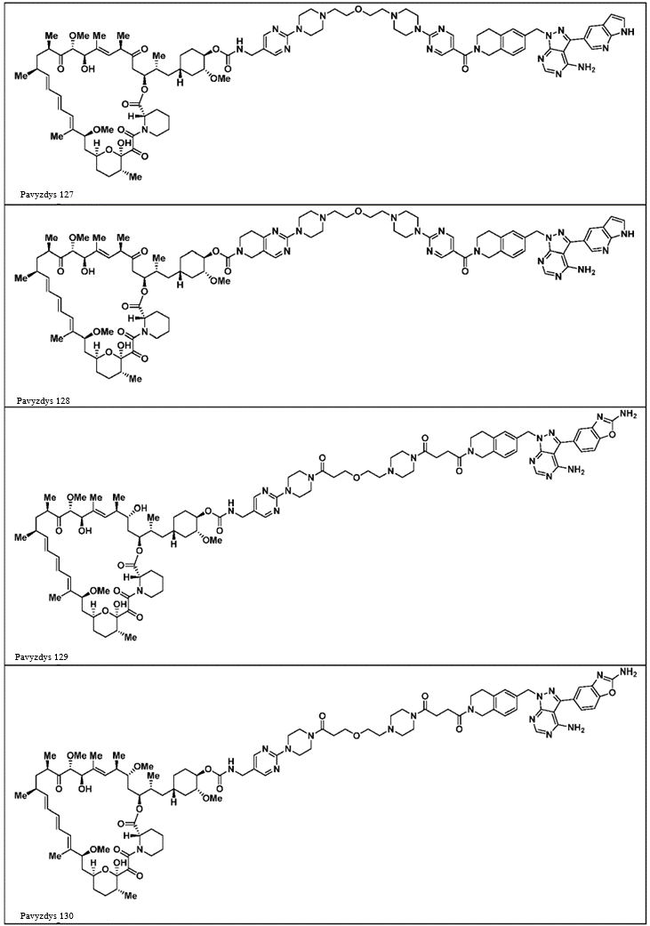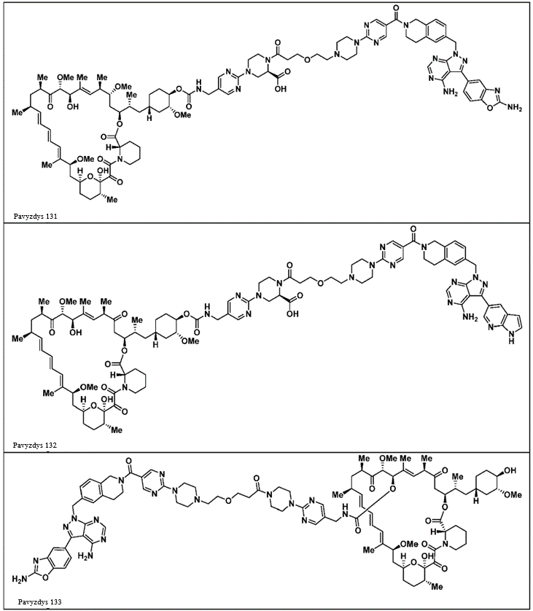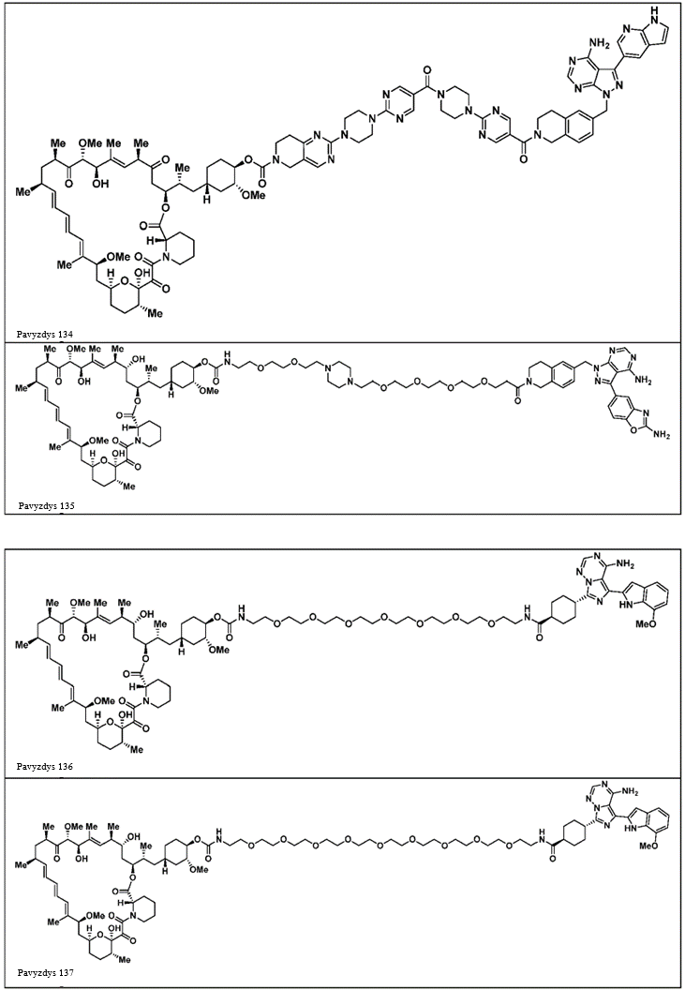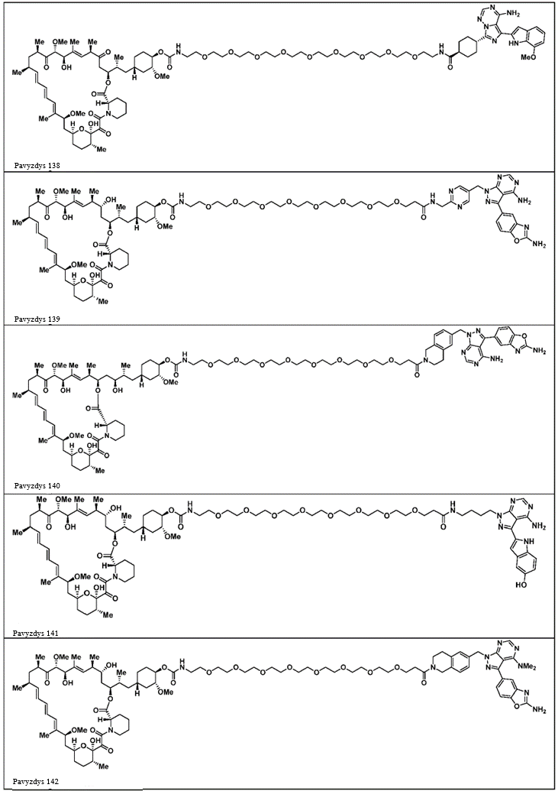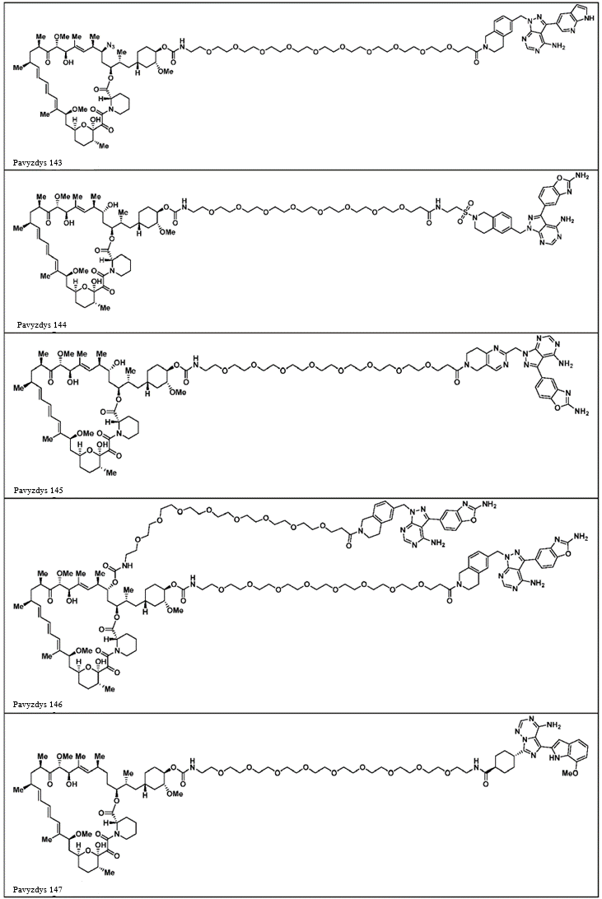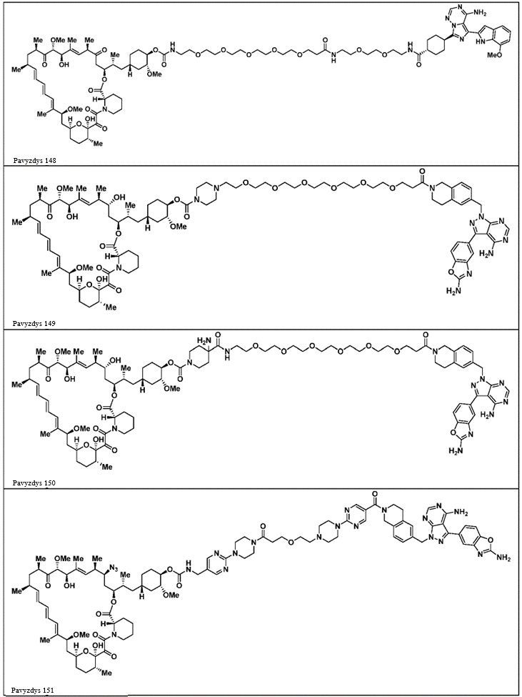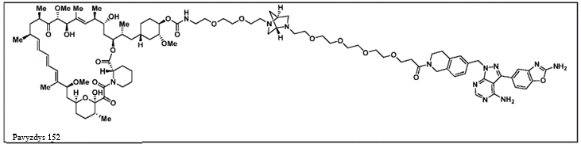
arba jo farmaciniu požiūriu priimtina druska, tautomeras arba stereoizomeras.

2. Junginys pagal 1 punktą, kurio formulė
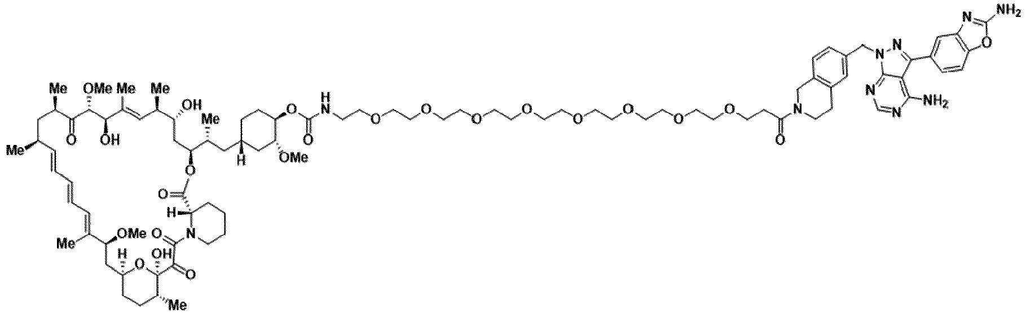
arba jo stereoizomeras.

3. Junginys pagal 1 punktą, kurio formulė
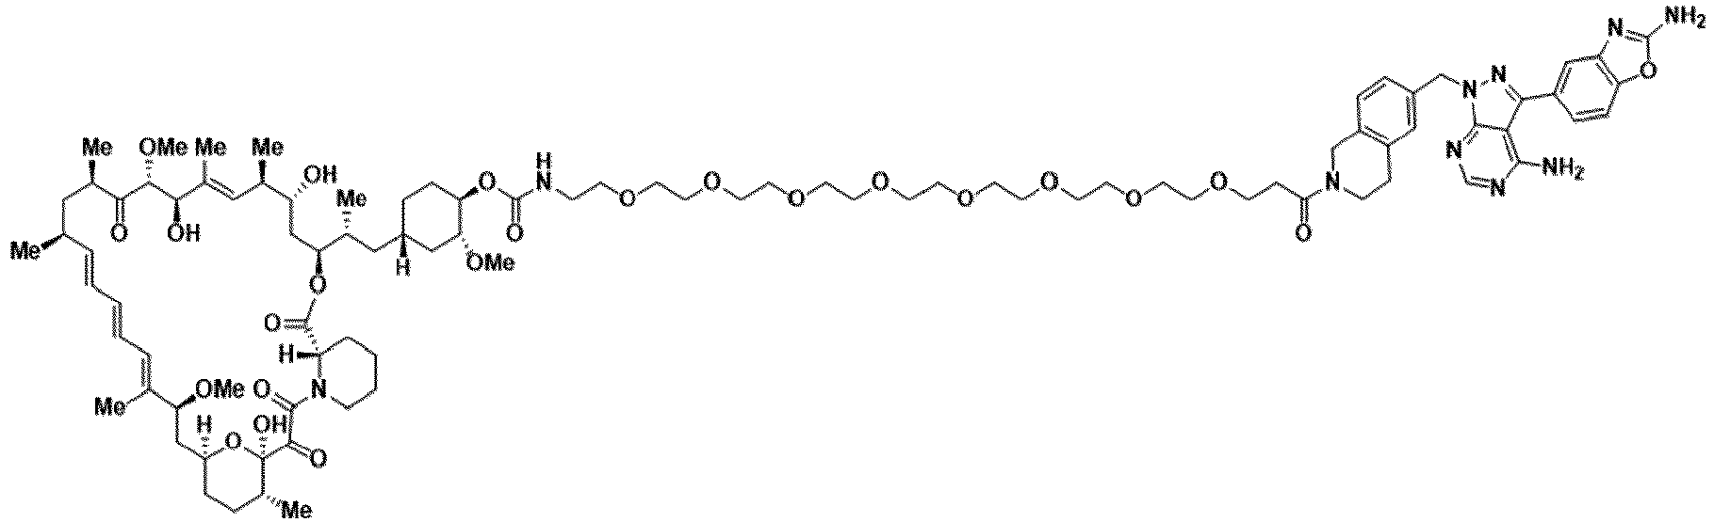
arba jo tautomeras.

4. Junginys pagal 1 punktą, kurio formulė
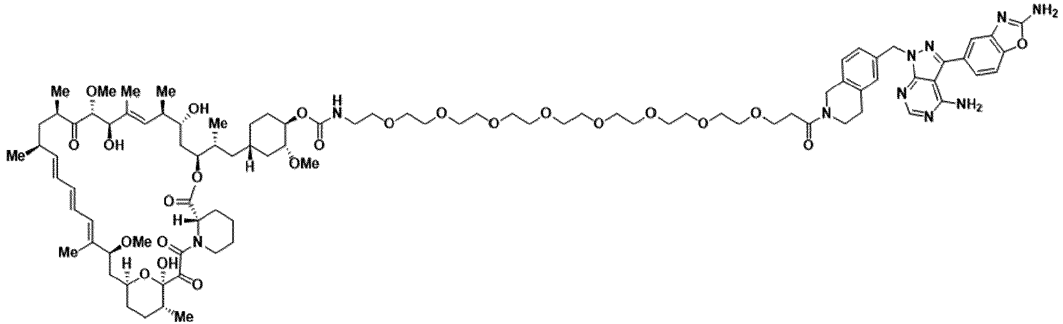
arba jo oksepano izomeras.

5. Junginys pagal 1 punktą, kurio formulė
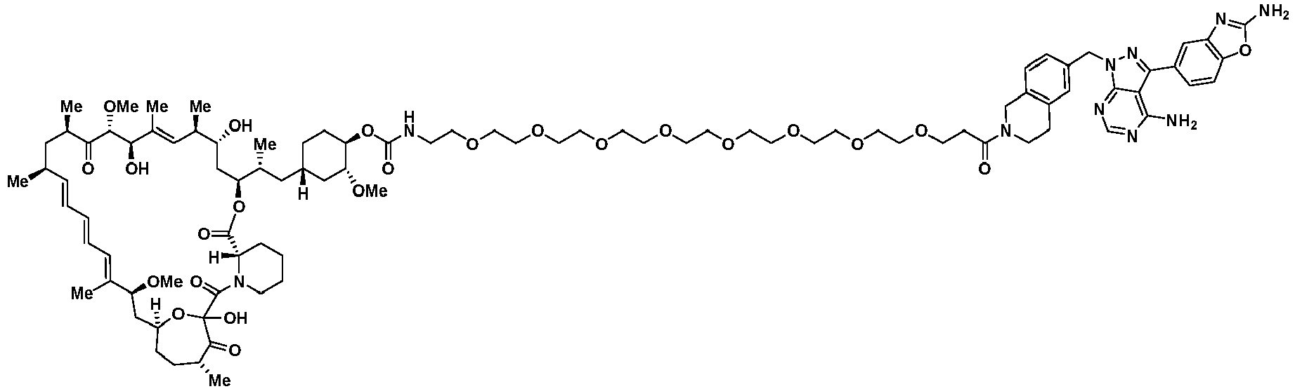
arba jo stereoizomeras.

6. Junginys pagal 1 punktą, kurio formulė
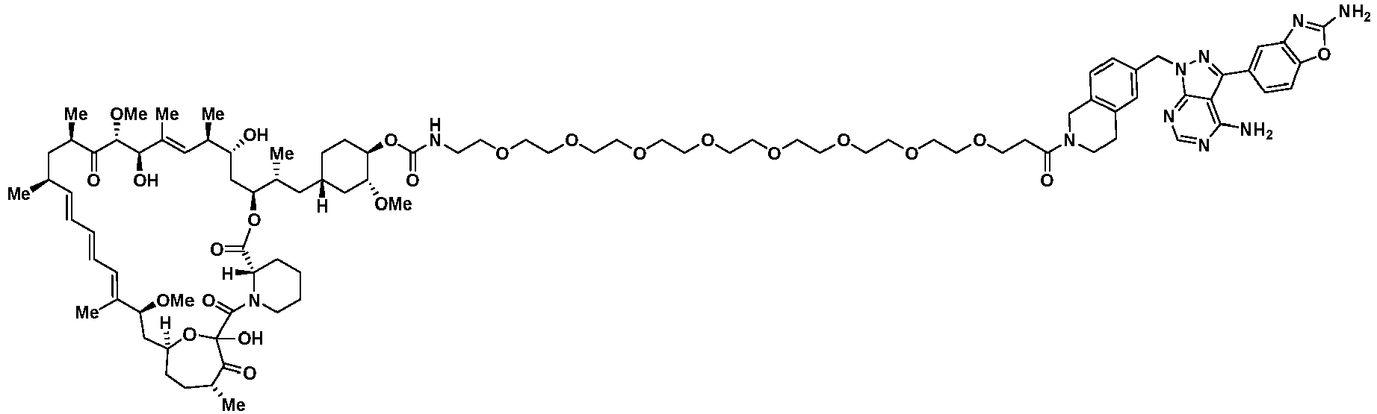
arba jo tautomeras.

7. Junginys pagal 1 punktą, kurio formulė
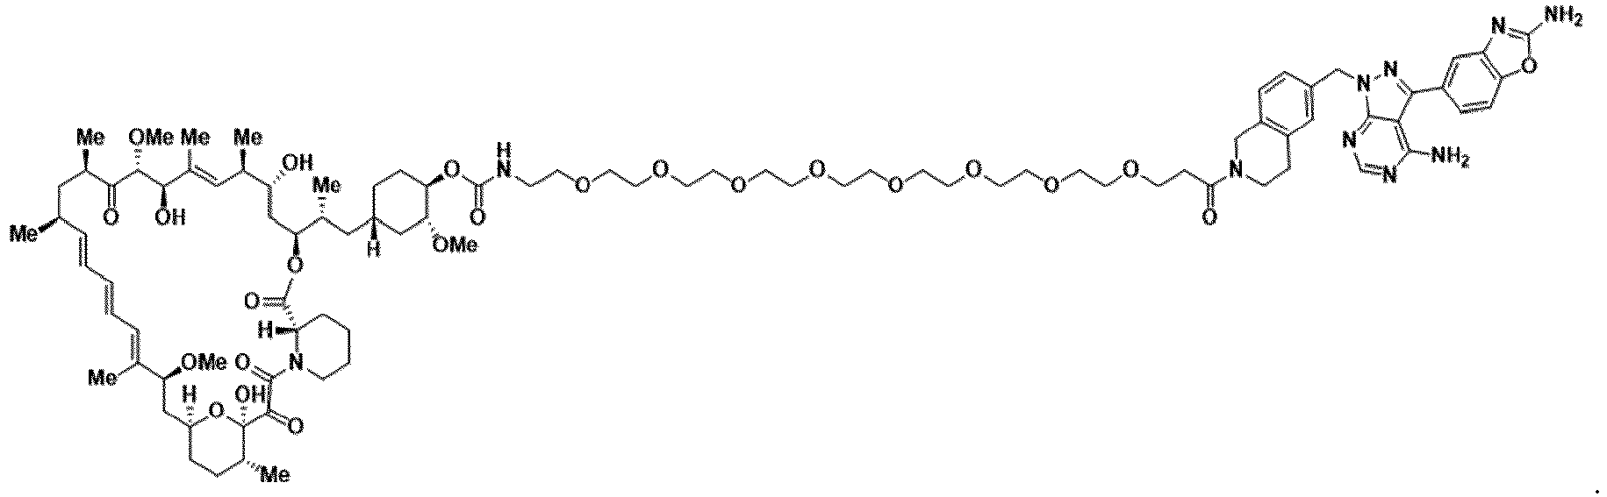

8. Junginys pagal 1 punktą, kurio formulė
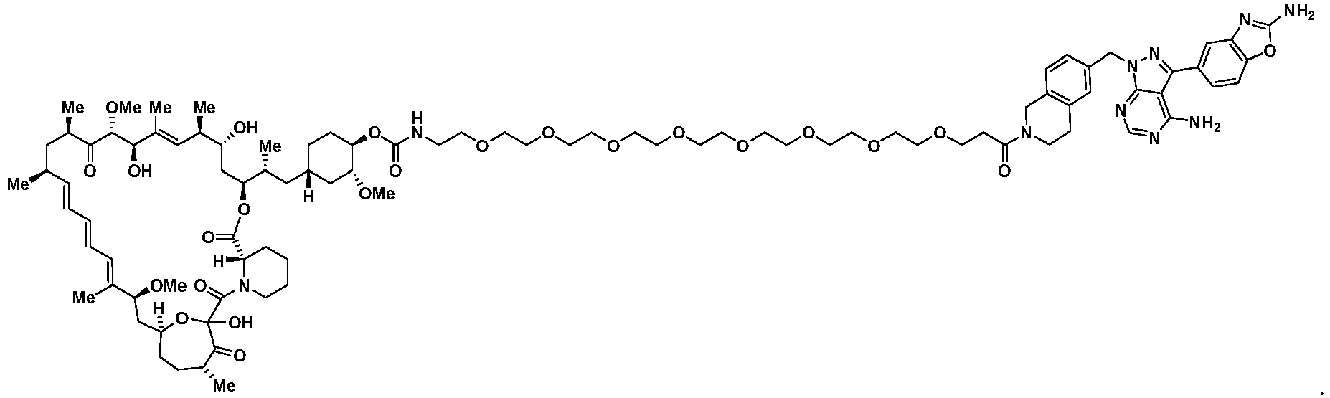

9. Farmacinė kompozicija, apimanti junginį pagal bet kurį iš 1-8 punktų arba jo farmaciniu požiūriu priimtiną druską, tautomerą arba stereoizomerą ir bent vieną iš farmaciniu požiūriu priimtino nešiklio, skiediklio arba pagalbinės medžiagos.

10. Farmacinė kompozicija pagal 9 punktą, apimanti
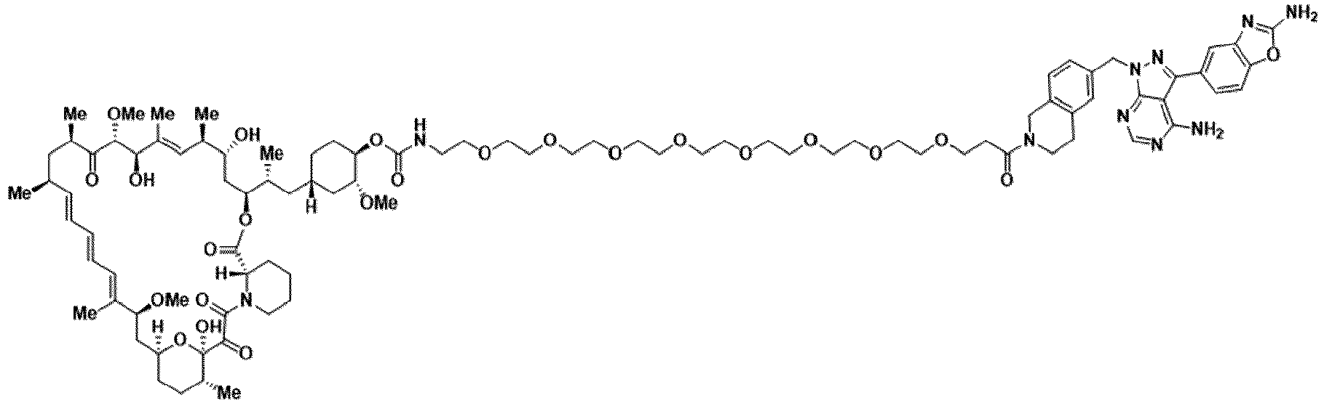
mišinį arba jo stereoizomerą arba tautomerą ir
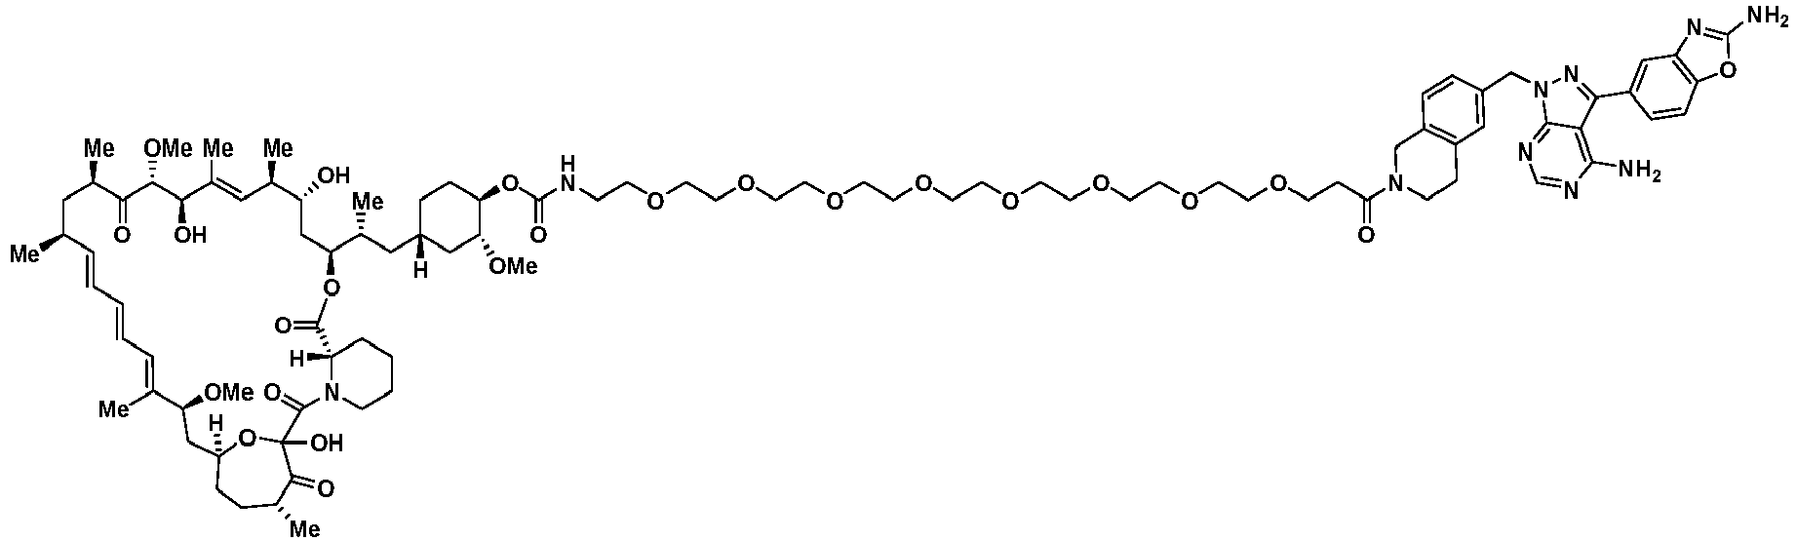
arba jo stereoizomerą arba tautomerą.

11. Farmacinė kompozicija pagal 10 punktą, apimanti farmaciniu požiūriu priimtiną pagalbinę medžiagą.

12. Farmacinė kompozicija pagal 9 punktą, apimanti
mišinį ir
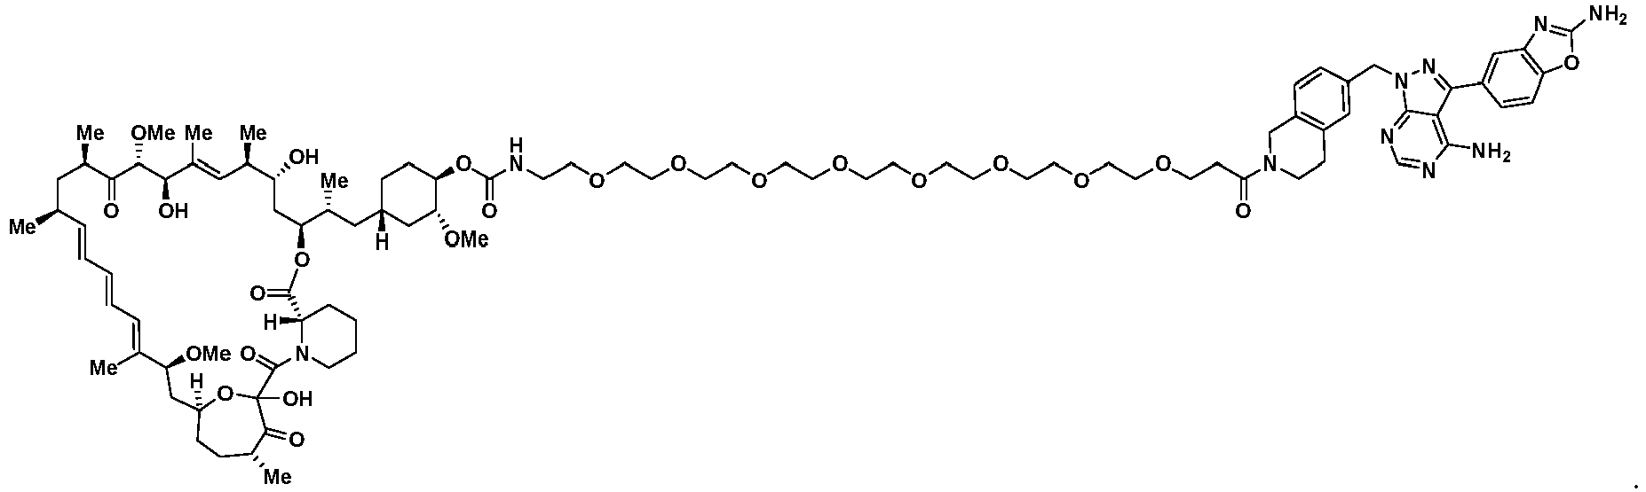

13. Kompozicija pagal 12 punktą, apimanti farmaciniu požiūriu priimtiną pagalbinę medžiagą.

14. Junginys pagal bet kurį iš 1-8 punktų arba jo farmaciniu požiūriu priimtina druska, tautomeras arba stereoizomeras, skirti naudoti mTOR sąlygojamos ligos ar sutrikimo gydymui, prevencijai arba rizikos susirgti mažinimui.

15. Junginys, skirtas naudoti pagal 14 punktą, kur liga yra vėžys arba imuninės sistemos sąlygojama liga.

16. Junginys, skirtas naudoti pagal 15 punktą, kur vėžys yra parinktas iš smegenų ir neurovaskulinių navikų, galvos ir kaklo srities vėžinių susirgimų, krūties vėžio, plaučių vėžio, mezoteliomos, limfoidinio vėžio, skrandžio vėžio, inkstų vėžio, inkstų karcinomos, kepenų vėžio, kiaušidžių vėžio, kiaušidžių endometriozės, sėklidžių vėžio, virškinimo trakto vėžio, prostatos vėžio, glioblastomos, odos vėžio, melanomos, neurologinių vėžinių susirgimų, blužnies vėžinių susirgimų, kasos vėžinių susirgimų, kraujo ląstelių proliferacijos sutrikimų, limfomos, leukemijos, endometriumo vėžio, gimdos kaklelio vėžio, vulvos vėžio, prostatos vėžio, varpos vėžio, kaulų vėžinių susirgimų, raumeninio audinio navikų, minkštųjų audinių navikų, žarnyno arba tiesiosios žarnos vėžio, išangės vėžio, šlapimo pūslės vėžio, tulžies latakų vėžio, akių vėžio, virškinimo trakto stromos navikų ir neuroendokrininių navikų.

17. Junginys, skirtas naudoti pagal 15 punktą, kur imuninės sistemos sąlygojama liga yra parinkta iš rezistencijos persodinus širdį, inkstus, kepenis, kaulų čiulpus, odą, rageną, plaučius, kasą, plonąją žarną, galūnę, raumenis, nervus, dvylikapirštę žarną, plonąją žarną arba kasos salelių ląsteles; transplantato prieš šeimininką ligos, sukeltos dėl kaulų čiulpų transplantacijos; reumatoidinio artrito, sisteminės raudonosios vilkligės, Hašimoto tiroidito, išsėtinės sklerozės, sunkiosios miastenijos, I tipo diabeto, uveito, alerginio encefalomielito ir glomerulonefrito.

18. Junginys pagal bet kurį iš 1-8 punktų arba jo farmaciniu požiūriu priimtina druska, tautomeras arba stereoizomeras, skirti naudoti vėžio gydymui.

19. Junginys, skirtas naudoti pagal 18 punktą, kur vėžys yra parinktas iš smegenų ir neurovaskulinių navikų, galvos ir kaklo srities vėžinių susirgimų, krūties vėžio, plaučių vėžio, mezoteliomos, limfoidinio vėžio, skrandžio vėžio, inkstų vėžio, inkstų karcinomos, kepenų vėžio, kiaušidžių vėžio, kiaušidžių endometriozės, sėklidžių vėžio, virškinimo trakto vėžio, prostatos vėžio, glioblastomos, odos vėžio, melanomos, neurologinių vėžinių susirgimų, blužnies vėžinių susirgimų, kasos vėžinių susirgimų, kraujo ląstelių proliferacijos sutrikimų, limfomos, leukemijos, endometriumo vėžio, gimdos kaklelio vėžio, vulvos vėžio, prostatos vėžio, varpos vėžio, kaulų vėžinių susirgimų, raumeninio audinio navikų, minkštųjų audinių navikų, žarnyno arba tiesiosios žarnos vėžio, išangės vėžio, šlapimo pūslės vėžio, tulžies latakų vėžio, akių vėžio, virškinimo trakto stromos navikų ir neuroendokrininių navikų.

20. Junginys pagal bet kurį iš 1-8 punktų arba jo farmaciniu požiūriu priimtina druska, tautomeras arba stereoizomeras, skirti naudoti imuninės sistemos sąlygojamos ligos gydymui.

21. Junginys, skirtas naudoti pagal 20 punktą, kur imuninės sistemos sąlygojama liga yra parinkta iš rezistencijos persodinus širdį, inkstus, kepenis, kaulų čiulpus, odą, rageną, plaučius, kasą, plonąją žarną, galūnę, raumenis, nervus, dvylikapirštę žarną, plonąją žarną arba kasos salelių ląsteles; transplantato prieš šeimininką ligos, sukeltos dėl kaulų čiulpų transplantacijos; reumatoidinio artrito, sisteminės raudonosios vilkligės, Hašimoto tiroidito, išsėtinės sklerozės, sunkiosios miastenijos, I tipo diabeto, uveito, alerginio encefalomielito ir glomerulonefrito.

22. Junginys pagal bet kurį iš 1-8 punktų arba jo farmaciniu požiūriu priimtina druska, tautomeras arba stereoizomeras, skirtas naudoti su amžiumi susijusios būklės gydymui.

23. Junginys, skirtas naudoti pagal 22 punktą, kur su amžiumi susijusi būklė yra parinkta iš sarkopenijos, odos atrofijos, raumenų sunykimo, smegenų atrofijos, aterosklerozės, arteriosklerozės, plaučių emfizemos, osteoporozės, osteoartrito, aukšto kraujospūdžio, erekcijos disfunkcijos, demencijos, Hantingtono ligos, Alzheimerio ligos, kataraktos, su amžiumi susijusios geltonosios dėmės degeneracijos, prostatos vėžio, insulto, sutrumpėjusios tikėtinos gyvenimo trukmės, sutrikusios inkstų funkcijos ir su amžiumi susijusio klausos praradimo, su amžiumi susijusio judrumo sutrikimo (pvz., fizinio netvirtumo), pažintinės funkcijos pablogėjimo, su amžiumi susijusios demencijos, atminties sutrikimo, sausgyslių sustingimo, širdies funkcijos sutrikimo, tokio kaip, širdies hipertrofija ir sistolinė bei diastolinė disfunkcija, imunosenescencijos, vėžio, nutukimo ir diabeto.

